国开行生源地贷款申请续贷的演示流程

登入国家开发银行生源地助学贷款学生在线服务系统

**第一步 建议用IE浏览器或360浏览器登录网址[https://sls.cdb.com.cn/#/](https://sls.cdb.com.cn/" \l "/)**

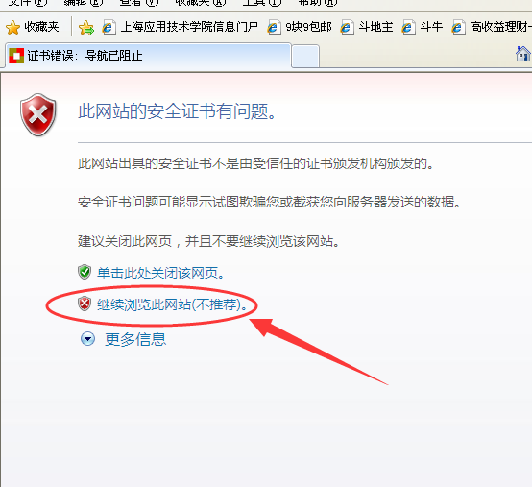



第二步 **如果个人信息有变化,请先进行个人信息变更，再进行贷款确认申请---提交**

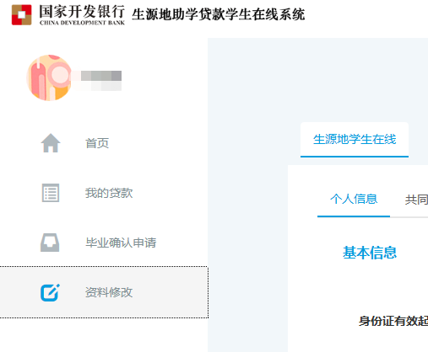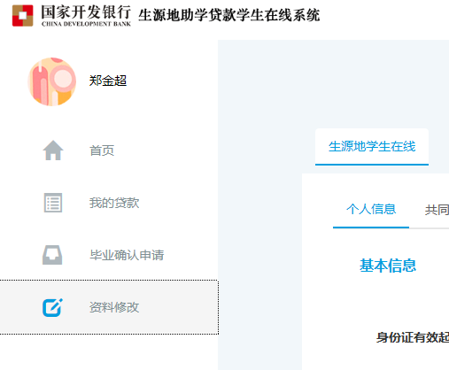

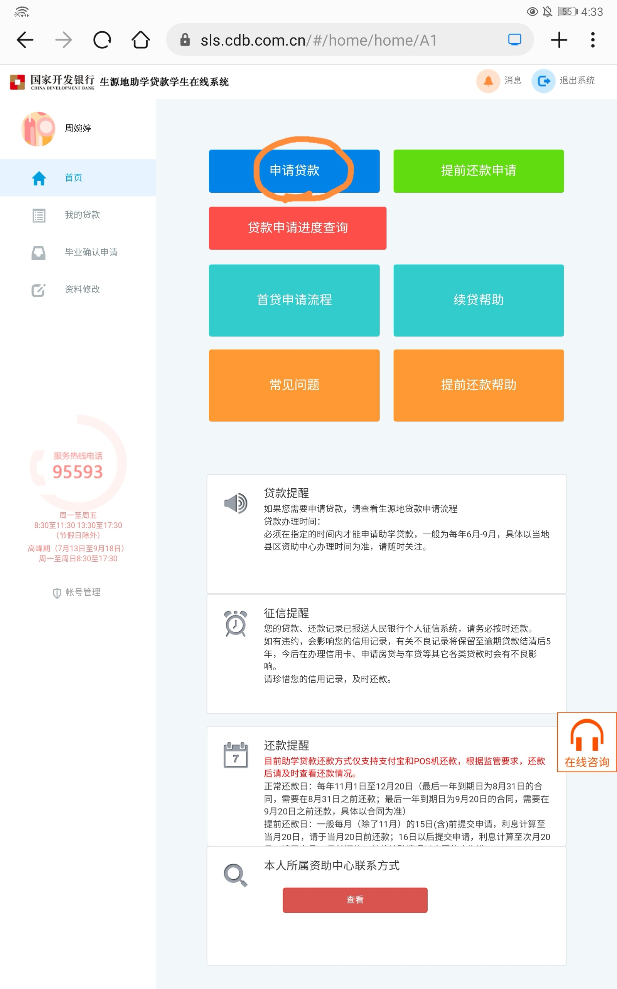

**点击“申请贷款”后，按照系统要求填写相关信息并最终提交申请。**

